Piosenki do opanowania na pamięć na miesiąc wrzesień i październik
Jestem zuch
muz. i słowa Renata Szczypior

1. Jestem zuch, jestem zuch!
Tu mam głowę a tu brzuch.
Klaszczę w ręce: ram, tam, tam!
I dzień dobry mówię wam!

2. Jestem zuch, jestem zuch!
Tu mam nosek, a tu brzuch.
Klaszczę w ręce: ram, tam, tam!
I dzień dobry mówię wam!

Miś w przedszkolu
muz. i słowa Renata Szczypior

1. Pewien bardzo mały miś
do przedszkola przyszedł dziś.
I powiedział mi do uszka,
że najlepiej jest w maluszkach.
I powiedział mi do uszka,
że najlepiej jest w maluszkach.

2. Pewien bardzo mały miś
do przedszkola przyszedł dziś.
Wszyscy bardzo cię lubimy:
Popatrz, misiu, jak tańczymy!
Wszyscy bardzo cię lubimy:
Popatrz, misiu, jak tańczymy!

Jeżyk i liście
muz. i słowa Renata Szczypior

1. Szur, szur, szur, liści góra!
Szur, szur, szur, coś tam szura…

Ref.: Tupu, tap! Tupu, tap!
Kolorowe liście łap!

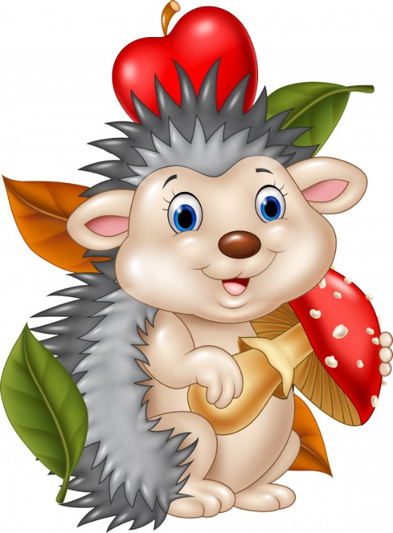

2. Czy ty wiesz, co tam siedzi,
czarnym oczkiem dzieci śledzi?
Ref.: Tupu, tap!…

3. Szur, szur, szur, jeżyk mały,
szur, szur, szur, w liściach cały.
Ref.: Tupu, tap!…

Skarby Ziemi
muz. i słowa: Barbara Tartanus

1. Posłuchajcie, czy słyszycie?
To kasztany – ram, pam, pam!
Zapraszają do zabawy,
na dzień dobry grają wam.

Ref.: Ram, pam, pam! Ram, pam, pam!
Na dzień dobry grają wam.

2. Posłuchajcie, czy słyszycie?
To orzechy – ram, pam, pam!
Zapraszają do zabawy,
na dzień dobry grają wam.

Ref.: Ram, pam, pam…

3. Posłuchajcie, czy słyszycie?
To kamienie – ram, pam, pam!
Zapraszają do zabawy,
na dzień dobry grają wam.

Ref.: Ram, pam, pam…

